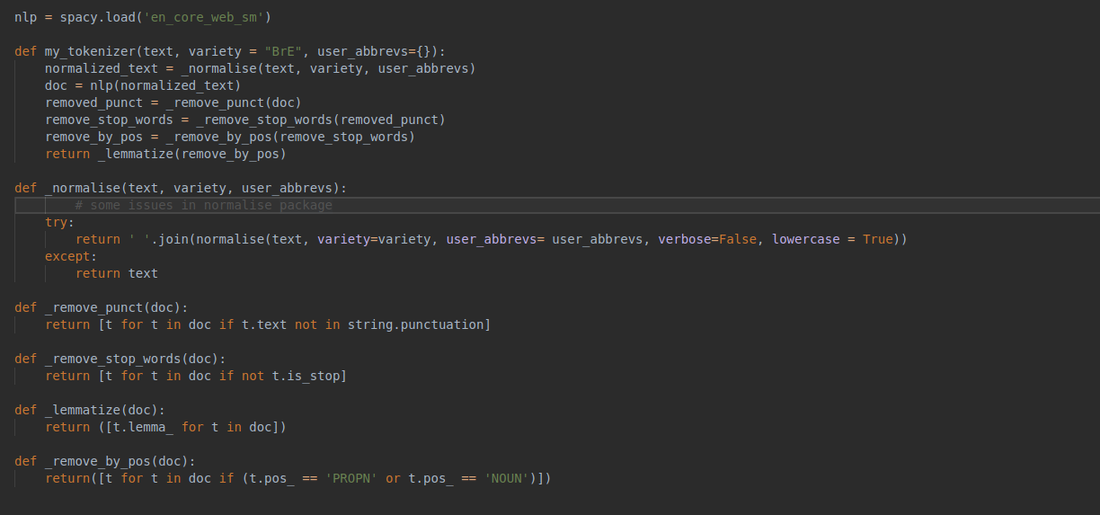

Mi-am defenit un tokenizer pentru a putea extrage din text doar feature-urile care ma intereseaza.
Tokenizer-ul cuprinde:
-normalizare
– functia normalise
-indepartare punctuatie
-functia remove_punct
-indepartare stop_words
-functia remove_stop_words
-lematizare
-functia lemmaztize
-filtrare astfel incat sa ramana doar substantivele si pronumele personele deoarece m-am gandit ca topicurile s-ar gasi mai degraba printre aceste parti de vorbire:
-functia remove_by_pos

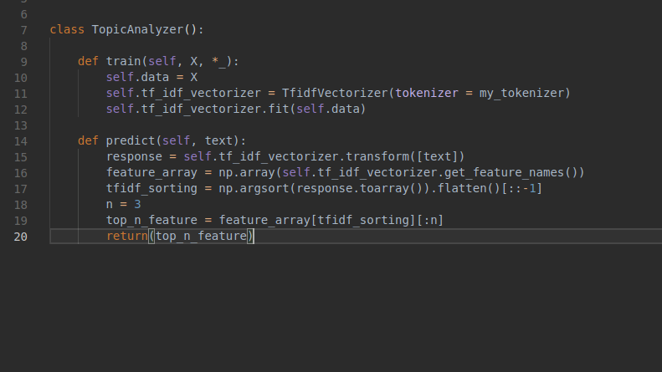

Modelul TopicAnalyzer:
-functia train: antreneaza TfidfVectorizer folosind tokenizer-ul definit de mine
-functia predict: in functie de scorurile tf-idf calculate pe noul text ordoneaza feature-urile si si le extrage pe primele 3 considerandu-le topicuri principale

